论文标题：基于跨模态交叉注意力与显著性感知的红外与可见光图像融合方法
摘要

- introduction
随着科技的飞速发展，图像作为信息的重要载体，在众多领域中发挥着关键作用。不同类型的图像传感器能够获取具有独特信息的图像，为满足复杂多变的实际应用需求，图像融合技术应运而生。其中，红外图像与可见光图像融合技术备受关注，成为了图像处理领域的研究热点[1]。
可见光图像是基于物体对可见光的反射成像，符合人类视觉习惯，能呈现出物体丰富的细节、颜色和纹理等信息[2]。然而，可见光图像的成像质量受光照条件影响显著，在低光照、逆光、阴影或烟雾等恶劣环境中，其成像质量会急剧下降，甚至无法获取有效信息，严重影响相关任务的执行效果。红外图像利用物体自身发射或反射的红外辐射成像，能够反映物体的热特性。在夜间、恶劣天气（如雾、雨、雪等）或低光照环境下，可见光图像成像质量受到严重影响时，红外图像却能不受这些因素干扰，清晰捕捉到目标物体的热分布情况，从而实现对目标的检测与识别[3]。然而，红外图像往往丢失物体的颜色和纹理等细节信息，仅通过红外图像很难准确区分不同类型的车辆或建筑物，目标的识别和分类存在一定困难。
单一的红外图像或可见光图像都存在局限性，无法满足复杂多变的实际应用需求[4]。为克服这些局限性，充分发挥红外图像和可见光图像的优势，红外与可见光图像融合技术应运而生。该技术通过将来自不同传感器的红外图像和可见光图像进行有机结合，使得融合后的图像既包含红外图像的热信息，又具备可见光图像的丰富细节和纹理信息，同时为下游计算机视觉任务（如目标识别[5]、物体检测[6][7]和跟踪[8]）提供更优支持。
在早期研究中，图像融合主要采用传统的融合方法。这些方法大致可以分为基于稀疏表示（SR）的方法[9][10]、基于多尺度变换的方法（MST）[11][12]、基于显著性检测的方法[13][14]、基于子空间的方法[15][16]以及混合方法[17][18]。
基于稀疏表示的方法[19]将图像融合问题转化为了一个系数域上的融合问题。它通过在一个合适的字典上选择最重要的成分作为稀疏系数，并采用择大的策略进行融合。但是稀疏编码的融合效果依赖于手工调试的字典，字典泛化能力差，而且迭代优化过程耗时很长，容易出现伪影。基于多尺度变换的方法[20]将图像融合问题转化为在不同尺度与方向上的子带系数融合问题。它通过多尺度分解工具（如金字塔[21][22]、小波变换[23]等）将源图像分解为一系列不同尺度和方向的子带分量，选择最显著的系数。然而，基于多尺度变换的方法依赖于所选择的多尺度分解工具与融合规则的匹配程度，对方向信息的捕捉能力受限于基函数的选择，且容易在重构过程中产生伪影或边缘失真现象。基于显著性检测的方法[24][25]将图像融合问题转化为对视觉显著性区域的识别与增强问题。它通过计算源图像的视觉显著性图来量化各区域的视觉重要性，并以此为依据对显著区域进行选择性增强或保留。然而，基于显著性检测的方法的融合效果很大程度上依赖于显著性检测模型的准确性，对复杂场景的适应性较差，且容易因显著性图计算偏差导致关键信息丢失或次要信息过度增强。基于子空间的方法[26]将图像融合问题转化为一个低维特征空间中的系数融合问题。它通过将图像投影到由数据驱动学习得到的特征子空间，并在该空间中选择或组合最能代表源图像本质特征的系数。但是基于子空间的方法依赖于子空间分解的统计假设，对图像局部细节的保留能力有限，且简单的系数融合规则难以自适应地处理复杂的图像内容。混合方法[27]通过结合多种单一方法的优势，以弥补各自局限性。其特点在于采用级联或并行架构，如将多尺度变换与稀疏表示结合，或在深度学习框架中嵌入传统模型。这样做能显著提升融合质量，在保留边缘、纹理和能量信息方面表现更全面，适应性更强。但是模型往往计算复杂度高，结构设计复杂，且需平衡不同模块间的贡献，参数调优困难。
随着人工智能技术的不断发展，基于深度学习的融合算法逐渐成为研究热点。基于深度学习的方法具有学习能力强、可移植性强、无需手动调整融合策略等优点，典型的代表包括基于卷积神经网络（CNN）的方法、基于自动编码器（AE）的模型和基于Transformer的模型。基于卷积神经网络（CNN）的方法利用显著目标掩膜对红外图像中重要区域进行标注，并结合特定损失函数为融合提供引导[28][29]，赋予重要区域更大权重，引导网络关注这些区域。基于自编码器（AE）的方法旨在学习输入图像的特征表示和重构过程，通过引入密集连接块提升网络的特征提取能力，使编码器中每一层的输出都用于构建特征图，但手动设计的融合策略可能导致性能受限。基于自动编码器的方法利用编码器-解码器结构对源图像特征进行压缩与重构，通过在瓶颈层设计特定融合策略将多源信息进行整合，由解码器重建出包含所有关键特征的融合结果[30][31]。AE模型能无监督学习紧凑特征表示，并通过编解码结构有效保留源图像关键信息，但是对网络结构及融合规则设计敏感，易产生细节丢失，且训练稳定性较差，融合结果可能出现模糊或伪影。基于视觉Transformer的方法利用自注意力机制对图像序列化块间的全局依赖关系进行建模，通过多头注意力层捕捉长距离特征交互，并在特征空间实现多源信息的自适应融合，最终通过重建模块生成保留全局结构与局部细节的融合结果[32]。该方法的优势在于具有强大的全局上下文建模能力，能有效克服传统方法的感受野限制。但其计算复杂度随图像尺寸平方级增长，且需要大量数据训练，对硬件资源要求较高。
为应对这些挑战，本研究提出了一种基于跨模态交叉注意力机制的图像融合算法（---），用于红外与可见光（IR-VI）图像融合任务。该模型采用端到端架构，使用了基于CNN-Transformer双分支结构，可以有效捕捉细节特征和全局特征。该算法的主要贡献包括：
本研究提出一种基于CNN-Transformer的融合网络（---），采用双分支编码器结构，能够能有效捕捉细节特征与全局特征。
本研究设计了跨模态交叉注意力机制CMA，增强模态间关键特征的传递与互补，提升特征的多样性。
本研究设计了显著性权重融合，通过注意力权重使模型能够根据不同的图像区域特性，实现自适应地选择最合适的模态信息进行融合。
本研究引入轻量化Transformer结构对融合特征进行全局建模，并通过跳跃连接与多尺度上采样机制，在解码阶段保留细节信息，确保融合图像质量。
本文结构安排如下：第二部分简要介绍相关研究进展，包括（）、（）、（）；第三部分详细阐述所提出的（---）算法；第四部分展示图像融合实验结果，并通过消融实验证明了设计的模块的有效性；第五部分总结全文。
- Related work
2.1基于CNN的融合方法
卷积神经网络（CNN）是深度学习中的核心架构之一，随着图像融合技术的发展，卷积神经网络依靠其卓越的特征提取能力始终占据一席之地。CNN的发展历程见证了深度学习技术的演进，逐渐走向轻量化和与其他模型共同作用的道路。黄等人提出的DenseNet[33]通过密集连接机制，让网络中的每一层都直接与之前所有层相连，实现了特征的高度复用与高效梯度流动。程等人提出的MUFusion[34]通过将传统优化模型的迭代求解步骤展开为深度网络结构，构建了一个多尺度算法展开融合框架。欧阳等人提出的FusionGCN[35]创新性地构建了超像素图卷积与像素级CNN的双路架构，通过GCN实现区域级焦点特征粗分割，再利用轻量CNN进行像素级细节重建，有效解决了传统方法在边缘细节保持与计算效率间的平衡难题。李等人提出的MulFS-CAP[36]构建了融合监督的跨模态对齐感知框架，利用双分支结构在融合过程中同步实现模态间语义对齐与特征互补，无需预配准输入即可生成空间一致且信息丰富的融合图像。
2.2CNN-Transformer融合方法
Transformer架构凭借其强大的全局依赖建模能力，近年来在图像融合领域引发广泛关注。随着多模态融合技术的演进，Transformer与CNN的混合架构通过结合局部特征提取与全局上下文感知，正成为解决复杂融合任务的新范式。马等人提出的SwinFusion[37]通过引入滑动窗口注意力机制，在保持Transformer全局建模优势的同时实现了层次化特征融合，有效建立了跨模态的长程依赖关系。齐等人提出的MDFNet[38]在Transformer分支中嵌入通道-空间双注意力模块，通过CNN分支捕获边缘纹理特征，构建了自适应权重分配的双驱融合框架。王等人提出的DBCT-Net[39]创新地通过并行CNN与Transformer路径分别提取遥感图像的局部纹理特征与全局语义上下文，有效结合了卷积操作的细节捕捉能力与自注意力机制的长程依赖建模优势，显著提升了多光谱与全色图像融合的质量与精度。许等人提出的MPCT[40]使用了一种基于多尺度金字塔卷积和Transformer的医学图像融合方法，在保留CT图像结构信息与MRI图像软组织细节方面表现出显著优势，为多模态医学影像协同诊断提供了可靠的技术支撑。
2.3通用图像融合方法
通用图像融合方法是指能够处理多种模态（如红外-可见光、多焦点、多曝光、医学影像等）输入，并生成高质量融合图像的框架或模型。其核心目标是在不针对特定任务进行结构调整的前提下，实现跨场景的鲁棒性融合。在未来的研究中，通用图像融合方法具有广阔的前景。李等人提出的RFN-Nest[41]采用统一的编码器-解码器框架处理多类融合任务，仅需替换训练数据即可迁移应用。岳等人提出的Dif-fusion[42]利用生成范式取代了融合范式，通过强大的预训练生成先验和灵活的条件引导机制，实现了无需特定结构修改即可处理多种融合任务的强大能力，并在细节和自然度上表现出色。谢等人提出的FusionMamba[43]代表了从CNN的局部建模、Transformer的全局注意力到状态空间模型的序列建模这一演进路径上的最新尝试，在保持强大全局建模能力的同时实现线性计算复杂度的新可能性，为构建更高效、更通用的融合框架开辟了新道路。通用图像融合方法正从手工设计、任务特定的范式，向数据驱动、统一架构演变，其核心挑战在于平衡通用性与性能。
- 方法
3.1Overall architecture of （---）
为了有效结合红外与可见光图像的优势，实现信息互补与增强，本研究提出了一种采用混合CNN-Transformer架构的图像融合算法（---）。该算法主要由四个模块构成：双分支编码器、交叉模态注意力机制、特征融合模块和解码器。（---）的整体架构如图1所示。
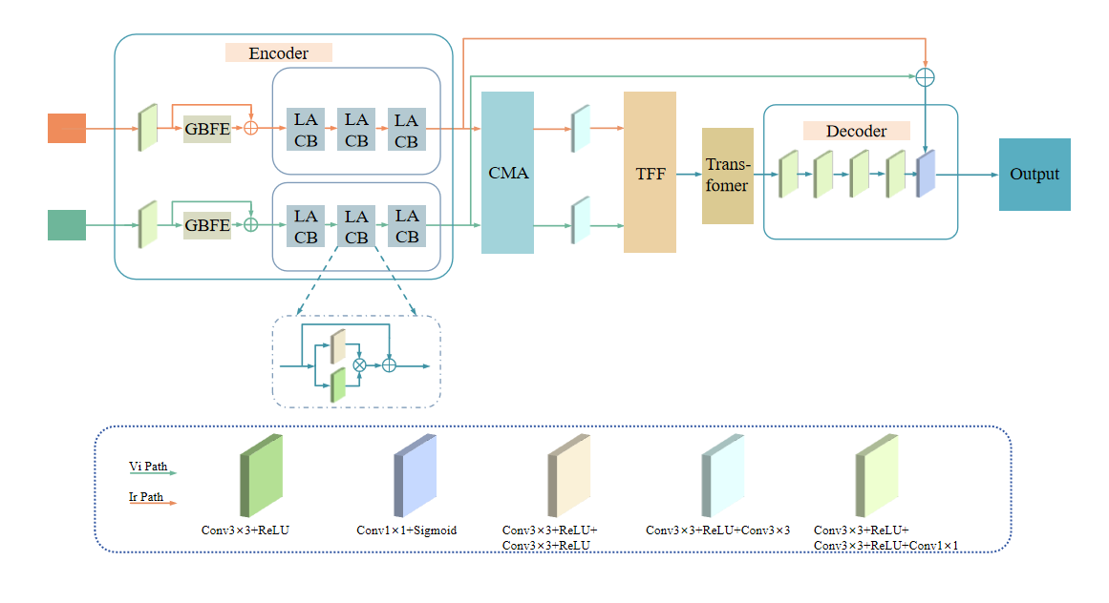
图1 The overall 算法（---）architecture
在（---）算法中，通过编码器分别对两种模态图像进行特征提取，采用CNN基础结构保证局部特征提取能力，引入梯度特征增强和注意力机制，实现特征选择增强、保留边缘信息。交叉模态注意力模块包含通道注意力和空间注意力，实现红外与可见光特征间的相互引导与信息互补。在特征提取模块加入了一个Transformer，用以对融合后的高级特征进行全局上下文建模。解码器实现高质量融合图像的重建。该模型充分发挥了CNN在局部特征提取和Transformer在全局依赖建模方面的各自优势，通过跨模态信息交互和多层次特征融合，在保持图像细节纹理的同时增强全局结构一致性，显著提升了融合图像的质量与实用性。
3.2 encoder
在图像处理任务中，传统的CNN模型中使用的encoder在边缘处理上依赖网络深度，只进行被动的特征学习。为更好地保留轮廓信息，本研究设计了一个包含梯度增强模块的三层卷积编码器，同时集成了轻量级自注意力机制，通过1x1卷积与Sigmoid激活函数实现特征选择性增强，使网络能主动聚焦重要特征区域。
encoder可以分为三个阶段。第一阶段通过两个3*3的卷积核对输入图像进行初步特征提取，将输入图像映射到高维特征空间。相比单个5×5卷积，两个3×3卷积串联参数量更少。其计算公式可定义为：
F=ϕ(W₂*ϕ(BN(W₁*x)))
其中，W₁、W₂为3×3卷积核权重，*表示卷积操作，ϕ表示LeakyReLU激活函数，BN表示批归一化（仅第一层有）。
第二阶段将特征图x输入到梯度增强模块中，显式地强化图像中的高频信息（如边缘、纹理），其计算公式可定义为：
G(x)=ϕ(BN(W_{g}*x))
其中，W_{g}为3×3卷积核权重，*表示卷积操作，ϕ表示LeakyReLU激活函数，BN表示批归一化。
卷积操作W_{g}*x的本质是高通滤波器，提取边缘、纹理等高频成分，再将输出的增强后的特征与原始的特征图进行残差相加，实现低频基础信息与高频细节信息的互补。其计算公式可定义为：
x_{output}=x+G(x)
该阶段可以看作是对原始特征的一种补充，通过残差连接将其注入主特征流，确保这些对图像融合至关重要的细节信息不会被网络忽略或平滑掉。
第三阶段通过三个串联的卷积块动态地优化特征图。在这个阶段，通过3*3的卷积层对特征图进行基础特征提取，并通过一个1*1的卷积块生成注意力掩码，并将二者相乘，得到的结果与输入的进行残差相加，将该卷积块的结果作为下一个块的输出。其计算公式可定义为：
x_{k+1}=x_{k}+[ϕ(BN(W_{k}^{conv}*x_{k}))⊙σ(W_{k}^{attn}*x_{k})]
其中，x_{k}表示第k个块的输入特征，ϕ表示LeakyReLU激活函数，BN表示批归一化，σ表示Sigmoid激活函数，⊙表示逐元素相乘（Hadamard积），W_{k}^{conv}表示第k块的主卷积权重，W_{k}^{attn}表示第k块的注意力卷积权重。
在该阶段，实现了一种轻量且高效的自注意力机制，让模型在空间和通道维度上关注更有价值的区域，动态地优化特征图。
3.3 跨模态交叉注意力机制CMA
传统的自注意力机制仅在单一模态内部计算关联，无法真正实现模态优势互补。为了实现跨模态的特征相互引导，本研究设计了一个跨模态交叉注意力机制，以可见光特征、红外特征从通道与空间双维度动态增强红外特征、可见光特征。如图2a所示。以可见光特征增强红外特征的计算公式可定义为如下：
CA(vi) = σ( MLP(AvgPool(vi)) + MLP(MaxPool(vi)) + CrossAttn_channel(vi) )
SA(vi) = σ( Conv([Avg(vi), Max(vi)]) × CrossAttn_spatial(vi) )
IR_{en}= ir + (ir⊙CA(vi))⊙SA(vi)
其中CA(vi)是基于可见光的通道注意力权重，SA(vi)是基于可见光的空间注意力权重，σ表示Sigmoid激活函数，CrossAttn_channel(vi)表示交叉通道注意力计算项，CrossAttn_spatial(vi)表示交叉空间注意力计算项，IR_{en}表示增强后的红外特征，⊙表示逐元素相乘（Hadamard积）。以红外特征增强可见光特征的公式只需将上述公式中的ir和vi分别替换为vi和ir。
CMA通过可见光特征和红外特征相互增强，实现真正的优势互补。模块采用级联式注意力架构，先以通道注意力筛选关键特征映射，再通过空间注意力聚焦重要区域，形成精细化的特征优化流程。结合残差连接设计，既充分利用可见光丰富的纹理细节提升红外图像的视觉质量，又完整保留其独特的热辐射信息，确保了融合结果的可靠性与自然度。这种分解式、引导型的注意力范式显著提升了跨模态融合的精度与可解释性。
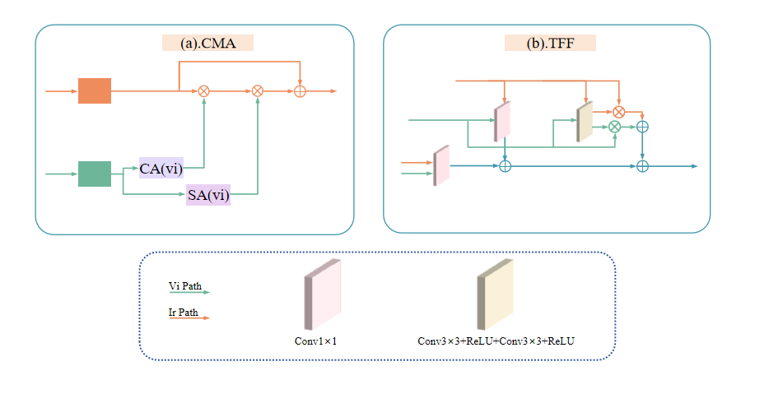
图2(a) Architecture of Cross Model Attention (b) Architecture of Three-level Feature Fusion
3.4 三重特征融合
经过两个3*3卷积实现局部特征增强后，（---）算法设计了混合并行-串行结构的三重特征融合（Three-level Feature Fusion）策略，如图2b所示。第一重为卷积输出融合，可以表示为如下公式：
F_{conv}=W_{conv} *[IR_{conv}⊕VI_{conv}]
其中，IR_{conv}、VI_{conv}分别为经过特征增强后的红外特征和可见光特征。该阶段将增强后的特征拼接，通过1*1卷积融合。第二重为残差融合，将原始编码器特征拼接后与上一层融合结果相加，保留原始语义信息，防止过度变换，可以表示为如下公式：
F_{residual}=W_{res}*[IR_{encoder}⊕VI_{encoder}]
F_{enhanced}=ReLU(F_{conv}+F_{residual})
其中，W_{res}代表残差链接的卷积核，F_{residual}代表残差结果，F_{enhanced}代表第二重融合的最终融合结果。第三重为显著性权重融合，通过注意力权重使模型能够根据不同的图像区域特性，自适应地选择最合适的模态信息进行融合，可以表示为如下公式：
M=Sigmoid(S([IR_{encoder}⊕VI_{encoder}]))∈[0,1]^{B×1×H×W}
F=F_{enhanced}+λ*D(M⊙IR_{encoder}+(1−M)⊙VI_{encoder})
其中，S代表显著性卷积网络，D代表细节增强函数，M代表红外特征权重，λ=0.1。在热目标区域，M趋近于1，强调红外信息；在纹理丰富区域，M趋近于0强调可见光细节信息；在过渡区域，M趋近于0.5，平衡两者贡献。经过TFF后，模态间已经完成初步融合，（---）算法使用了一个基于SwinTransformer的轻量化Transformer模块进行全局优化，确保空间结构的一致性和连续性。可以表示为如下公式：
Attention(F)=Softmax(QK^{T}/√d_{k}+RelativeBias(i,j))V
F_{out}=F+MLP(LayerNorm(F+Attention(LayerNorm(F))
其中，RelativeBias(i,j)表示位置编码，Attention(x)代表窗口注意力。
这个Transformer模块基于Swin Transformer架构，使用了窗口注意力机制简化运算。使用相对位置偏置替代传统位置编码，增强空间感知能力；通过移位窗口策略实现跨窗口信息交互，兼顾局部细节与全局语义建模。结合残差连接与MLP增强特征变换能力，在保持CNN局部特征优势的同时，有效建立长程依赖关系，为多模态融合提供全局上下文指导，实现高效精准的语义级特征整合。
3.5 decoder
在提出的（---）算法中，编码器特征的融合结果通过跳跃连接注入解码器，保留丰富的底层细节与边缘信息，既利用Transformer的提供全局结构信息和上下文理解，又通过编码器特征保留红外和可见光的原始纹理、边缘信息。
解码器包含4个卷积块，每个卷积块包含两个卷积层。为避免过度放大导致的失真，解码器进行选择性上采样，只在前两层进行2倍放大，保持特征稳定性。设计了双向融合路径：纵向保留多尺度解码特征，横向通过跳跃连接整合编码器语义信息。在最终卷积层，本研究使用了两个3*3卷积核和一个1*1卷积核，对应激活函数为LeakyReLU、LeakyReLU和Tanh。
3.6 Loss Function
损失函数在图像融合中是重要的一环，合适的损失函数会显著提升融合结果。本研究提出了一种改进的融合损失函数。在图像融合任务中，源图像通常包含不同类型的关键信息：可见光图像主要提供丰富的场景细节和纹理特征，而红外图像则突出显示热目标和其他显著性区域。本研究希望融合结果能够同时保留这两类重要信息，达到优势互补的效果。因此，本研究设计了一种基于自适应特征提取的双分支损失函数。与当前需要预定义掩码或依赖额外分割模型的损失函数不同，本研究的方法实现了端到端的优化。强度保持分支通过可微的二值化操作自动识别显著性区域，避免了传统硬阈值带来的梯度消失问题，其计算公式可定义为如下：
I_{down}=AvgPool_{k×k}(F)
T_{adaptive}(F)=Up_{samplek}(σ(I_{down}−τ)/γ)
L_{intensity}$=\frac{1}{N}\sum_{i=1}^{N}{[F_{i}−T_{adaptivate}({F)}_{i}]^{2}}$
其中，k表示可配置的下采样尺度，γ表示锐化系数（默认值为10），τ表示可学习的自适应阈值参数。本研究使用Sigmoid激活函数，确保了整个损失函数在反向传播时梯度可以顺畅流动。边缘保留分支通过两个互补的子损失来共同引导融合图像生成高质量的边缘，采用空间感知的梯度最大化策略，确保融合图像继承源图像中最突出的结构特征，其计算公式可定义为如下：
L_{consistency}=$\frac{1}{N}\sum_{i=1}^{N}{[G({F)}_{i}−max(G{(ir)}_{i},G{(vi)}_{i})]^{2}}$
L_{preservation}=$\frac{1}{N}\sum_{i=1}^{N}{ReLu(max(G{(ir)}_{i},G{(vi)}_{i})−G({F)}_{i})}$
L_{edge}=L_{consistency}+λL_{preservation}
L_{consistency}表示边缘一致性损失，L_{preservation}表示边缘保持损失，确保源图像中存在的边缘，在融合图像中绝不会弱化，$max(G{(ir)}_{i},G{(vi)}_{i})$代表源图像中每个像素位置最强的边缘强度，λ是保持损失的权重系数（默认0.5）。边缘保留分支主动地引导生成在边缘强度上达到甚至超越源图像的高质量输出。综上所述，损失函数整体计算公式可定义为如下：
L_{total}=αL_{intensity}+βL_{edge}
其中，α和β是超参数。整个损失函数在训练过程中动态调整优化目标，无需任何人工干预或辅助模型，既保证了训练稳定性，又提升了融合结果的视觉质量。

- EXPERIMENTS
4.1数据集与实验细节
在本次实验中，所有融合任务的训练与测试数据均来自公开可用的数据集。本研究选取了MSRS[43]、TNO[44]和Roadscene[45]三个数据集来验证模型，其中，MSRS数据集包含1083组训练图像与361组测试图像，TNO数据集包含42组测试图像，RoadScene数据集包含50组测试图像。实验设置100个训练周期和128的批量大小。融合网络采用多尺度训练策略，使用Adam优化器进行网络训练，动量参数设置为0.9和0.999。初始学习率设为0.0001，并通过余弦退火衰减机制进行优化。训练过程采用渐进式策略，前3个epoch使用单尺度稳定训练，后续epoch采用动态多尺度训练，尺度范围从1.0逐步扩展到[1.0, 0.95, 0.9, 0.8, 0.75]。本实验基于PyTorch平台实现，所有实验均在NVIDIA RTX A4500 GPU与Intel Core i9-13900 CPU处理器上完成。
4.2对比建模与评估指标
在本次实验中，本研究选取了图像融合领域中极具代表力的7种模型进行对比研究，这些模型包括：U2Fusion[46]、DATFuse[47]、LRRNet[48]、SemLA[49]、TUFusion[50]、DSFusion[51]、SFINet[52]。U2Fusion提出不确定性感知的融合框架，通过度量特征不确定性自适应保留各模态显著信息。DATFuse采用双注意力Transformer架构，分别在通道与空间维度建立长程依赖关系。LRRNet基于低秩表示理论构建深度网络，有效分离背景结构与显著目标。SemLA创新性地引入语义感知局部注意力，通过语义分割先验指导多模态特征选择。TUFusion设计三重上采样解码器，在重建阶段逐步恢复空间细节。DSFusion构建双流差分增强网络，通过模态间特征差分运算突出互补信息。SFINet提出语义特征交互架构，在编码阶段建立跨模态语义对应关系。这些模型均取得了良好的融合效果。
在评估指标方面，本研究选取八项关键指标进行量化评估，包括信息熵（EN）、归一化互信息（MI）、空间频率（SF）、标准差（SD）、视觉信息保真度（VIF）、融合质量(QAB/F)、结构相似性（SSIM）及多尺度结构相似性（MS-SSIM）。其中EN和MI分别用于衡量融合图像自身包含的信息丰富度及从源图像中继承的联合信息量；SF和SD则共同评估图像的清晰度与对比度；VIF与QAB/F分别从人类视觉系统感知到的信息保真度与边缘信息传递完整性角度进行度量。SSIM及其多尺度扩展MS-SSIM则通过模拟人眼对亮度、对比度和结构的感知特性，综合评价融合图像的结构保真能力。综合来看，融合方法若能在这些指标上取得均衡优异表现，即可说明其融合结果具有更优的信息保留、视觉质量和结构完整性。
4.3实验结果
4.3.1MSRS数据集的结果
图3展示了MSRS数据集上八种融合模型的定性对比结果。可以明显看出，对于红框部分，只有SemLA、SFTNet、DATFuse较好的保留了vi图像中的路牌和ir图像中的纹理。对于蓝框部分，U2Fusion、DSFusion不能保留vi图像中的路面纹理，DATFuse、LRRNet、TUFusion虽然能保留部分纹理，但整体画面较暗，纹理不清晰。对于绿框部分，SFINet存在局部过曝，DSFusion路灯中心存在噪点。相比之下，只有SemLA、Ours能同时保留红框、绿框与蓝框处的纹理与边缘细节信息。然而SemLA图像下边框存在黑色边缘，整体画面模糊，Ours主观视觉上更均衡自然。
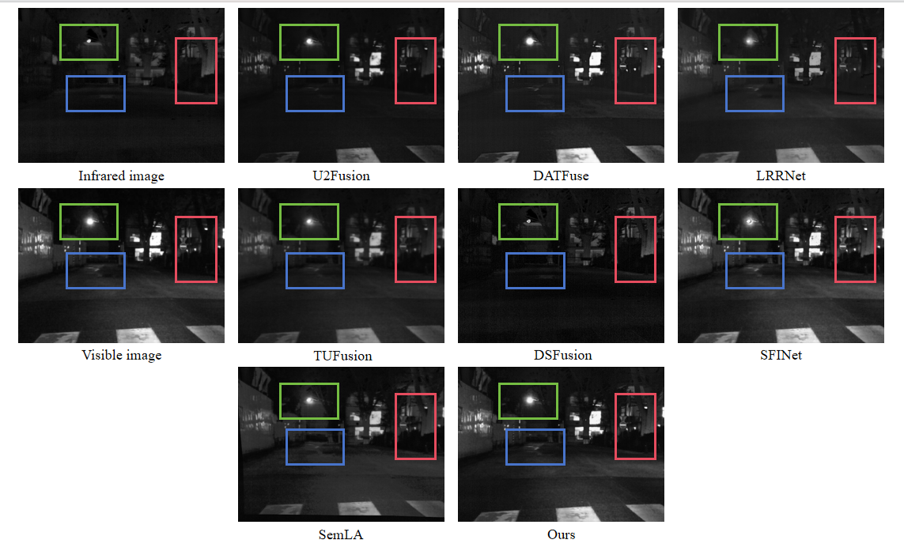
图3 基于MSRS数据集的8种融合模型定性对比
表1展示了八种融合方法在MSRS数据集上的定量对比结果，其中红色和蓝色字体分别代表最佳和次优值。本研究提出的方法在八项评价指标中取得六项第一和两项第二的全面领先优势，充分证明了其卓越性能。具体来看，最高的EN与MI值表明融合图像自身信息丰富度最高，且从源图像中继承的联合信息量最大；最高的SF与SD值共同说明融合结果具有最优的空间清晰度与对比度表现；最高的VIF与Qabf值则分别从人类视觉感知的信息保真度与边缘特征传递完整性角度验证了方法的优越性；最高的SSIM及其接近最优的MS-SSIM值进一步证实融合结果在结构和细节层面保持了高度真实性。综合分析，本研究的方法在信息保留、视觉质量、结构保真等融合任务核心维度均展现出显著优势。
表1 基于MSRS数据集的8种融合模型定量对比
MSRS | EN | MI | SF | SD | VIF | QAB/F | SSIM | MS-SSIM
U2Fusion | 5.501 | 2.297 | 6.277 | 26.215 | 0.536 | 0.304 | 0.661 | 0.895
DATFuse | 6.481 | 3.891 | 10.927 | 36.475 | 0.906 | 0.642 | 0.903 | 1.004
LRRNet | 6.192 | 2.922 | 8.473 | 31.758 | 0.541 | 0.454 | 0.422 | 0.746
SemLA | 6.206 | 2.398 | 8.355 | 29.429 | 0.622 | 0.394 | 0.773 | 0.926
TUFusion | 6.082 | 2.569 | 4.635 | 26.398 | 0.569 | 0.229 | 0.712 | 0.978
DSFusion | 6.519 | 3.266 | 11.302 | 39.561 | 0.782 | 0.596 | 0.889 | 0.949
SFINet | 6.711 | 3.038 | 11.591 | 39.582 | 0.931 | 0.647 | 0.914 | 1.021
Ours | 6.525 | 4.616 | 12.172 | 41.481 | 0.952 | 0.663 | 0.969 | 1.005
4.3.2TNO数据集的结果
图4和图5展示了TNO数据集上七种融合模型的定性对比结果。
图4为夜间场景，可以明显看出，对于红框部分，U2Fusion、TUFusion无法有效保留细节，DATFuse虽较好的保留了细节信息但存在局部过曝。对于绿框部分，DSFusion无法有效保留细节。SemLA中红框和绿框部分边缘清晰但引入了明显的增强伪影和噪声。LRRNet、SFINet虽然较好地保留了红框与绿框部分的细节信息，但是丢失了路面纹理，整体画面较暗。对于蓝框部分，仅DATFuse能保留较清晰的细节。相比之下，只有Ours能同时保留红框、绿框与蓝框处的纹理与边缘细节信息，主观视觉上更均衡自然。
图5为日间场景，DATFuse的融合结果行人和建筑轮廓具有一定对比度，但局部细节较模糊；DSFusion阴影边缘过硬，部分区域的纹理被放大为伪纹理，尤其是在墙面和地面上，容易给后续高层视觉任务带来干扰；LRRNet、SemLA、SFINet的融合结果噪声点密集，铁丝网、地面等细节被噪声影响；TUFusion、U2Fusion整体画面对比度不强，失去了可见光图像的纹理。
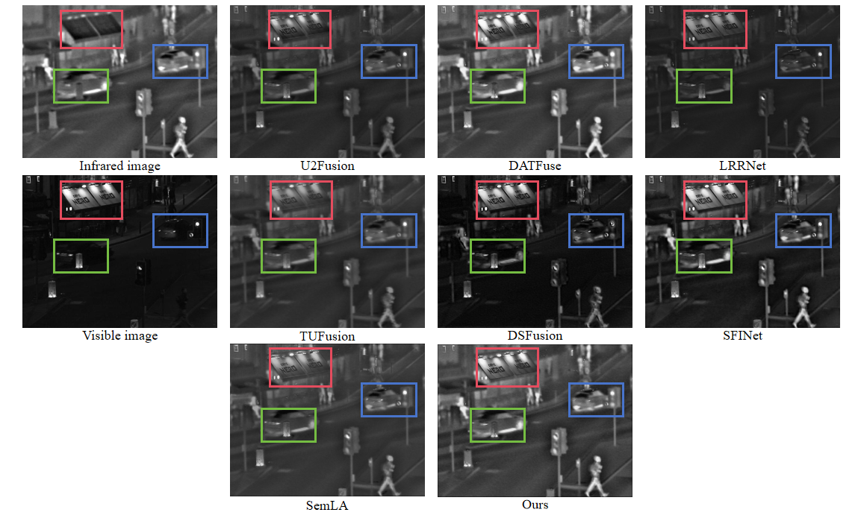
图4 基于TNO数据集的8种融合模型定性对比(1)
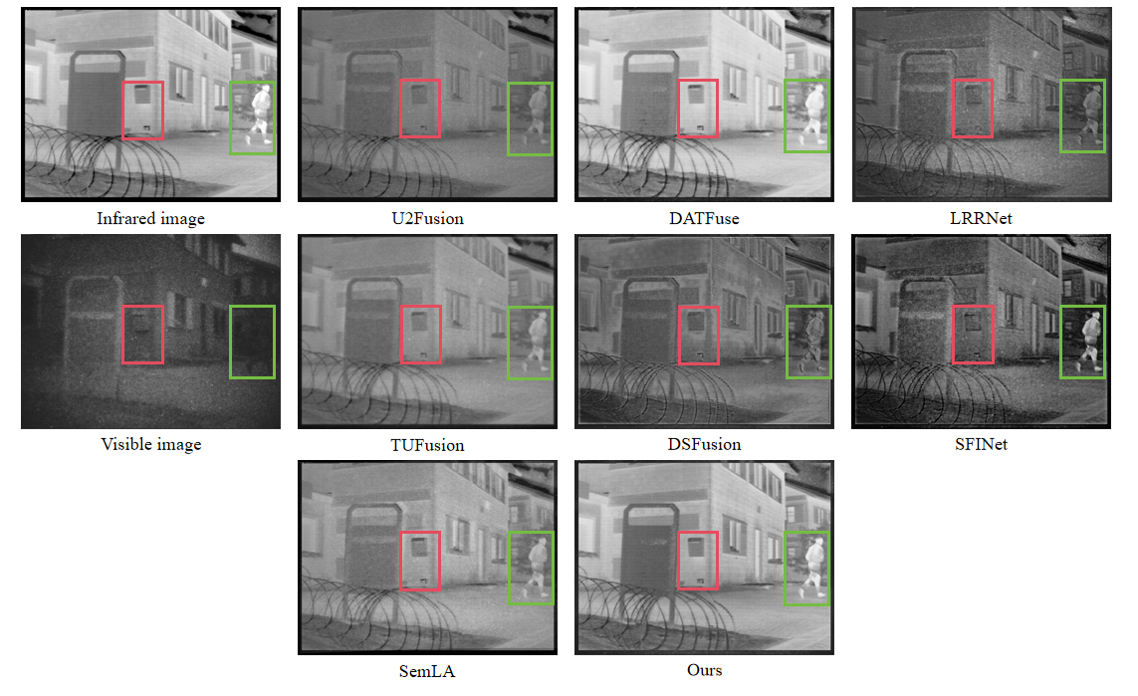
图5 基于TNO数据集的8种融合模型定性对比(2)
表2展示了八种融合方法在TNO数据集上的量化评估结果。本研究提出的方法在八项评价指标中取得五项第一、一项第二和两项第三的全面领先优势，充分证明了其卓越性能。
表2 基于TNO数据集的8种融合模型定量对比
TNO | EN | MI | SF | SD | VIF | Qabf | SSIM | MS-SSIM
U2Fusion | 6.492 | 2.202 | 6.114 | 31.072 | 0.538 | 0.351 | 0.878 | 0.952
DATFuse | 6.453 | 3.127 | 9.606 | 27.576 | 0.683 | 0.501 | 0.938 | 0.882
LRRNet | 6.988 | 2.517 | 9.522 | 40.878 | 0.561 | 0.354 | 0.808 | 0.903
SemLA | 6.642 | 1.956 | 11.181 | 32.823 | 0.474 | 0.337 | 0.754 | 0.828
TUFusion | 6.453 | 2.072 | 4.292 | 27.146 | 0.466 | 0.227 | 0.707 | 0.934
DSFusion | 6.683 | 2.242 | 10.317 | 32.672 | 0.499 | 0.436 | 0.896 | 0.807
SFINet | 7.141 | 2.257 | 13.337 | 43.457 | 0.636 | 0.465 | 0.805 | 0.896
Ours | 6.841 | 4.24 | 12.088 | 38.611 | 0.867 | 0.549 | 0.961 | 0.928
4.3.3RoadScene数据集的结果
图6展示了RoadScene数据集上七种融合模型的定性对比结果。在红框、蓝框部分，DATFuse、LRRNet在这些区域更醒目但存在局部过曝，LRRNet、DSFusiont无法充分保留云、车辆与路边的纹理与边缘。SemLA虽然能强化细节和边缘，但同时增强了伪影和噪点。在绿框部分，TUFusion、DSFusion、SFINet噪声控制一般，无法保留vi图像中路灯标识。TUFusion整体画面模糊。相比之下，Ours在三处关注区域上更均衡：既保持了红框与蓝框的可辨亮度特征，也较好保留了绿框的边缘与纹理，并且伪影和噪声较少，主观视觉更自然一致。
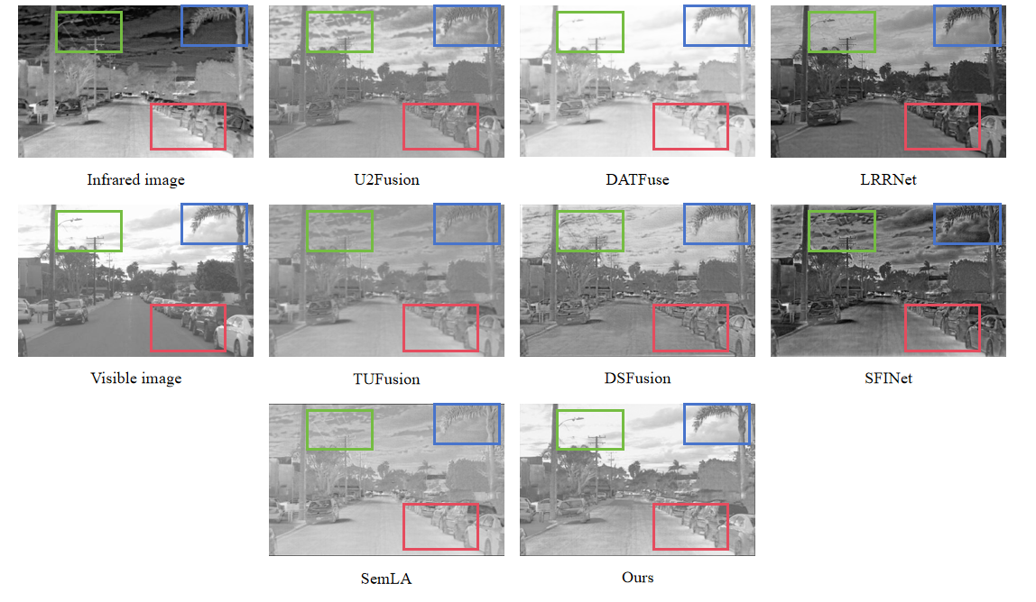
图6 基于RoadScene数据集的8种融合模型定性对比(2)
表3展示了八种融合方法在RoadScene数据集上的量化评估结果。本研究提出的方法在八项评价指标中取得四项第一、两项第二的优势，充分证明了其卓越性能。
表3 基于RoadScene数据集的8种融合模型定量对比
RoadScene | EN | MI | SF | SD | VIF | Qabf | SSIM | MS-SSIM
U2Fusion | 6.805 | 2.829 | 7.901 | 32.108 | 0.559 | 0.398 | 0.931 | 1.001
DATFuse | 6.724 | 3.779 | 11.317 | 32.268 | 0.625 | 0.522 | 0.919 | 0.931
LRRNet | 6.995 | 2.862 | 11.155 | 39.987 | 0.493 | 0.348 | 0.623 | 0.907
SemLA | 6.851 | 2.875 | 14.744 | 35.897 | 0.579 | 0.427 | 0.939 | 1.007
TUFusion | 6.729 | 2.772 | 5.869 | 30.785 | 0.518 | 0.289 | 0.821 | 0.999
DSFusion | 6.812 | 2.297 | 12.395 | 32.526 | 0.413 | 0.458 | 0.836 | 0.76
SFINet | 7.096 | 2.404 | 14.782 | 39.152 | 0.568 | 0.511 | 0.79 | 0.937
Ours | 7.008 | 4.623 | 11.776 | 43.108 | 0.761 | 0.538 | 0.931 | 0.951

4.4消融实验
4.4.1CMA模块的消融实验
为了验证CMA模块的有效性，本研究设计了两个消融实验。在实验1中不使用任何注意力机制。在实验2中仅采用通道自注意力机制和空间自注意力机制，不进行模态间的交叉互补。
定量比较结果如表4所示。实验1的结果表明使用CMA的融合结果在多项指标上优于未使用CMA的情况，这证明了当不使用注意力机制时，会发生明显的跨模态信息交互损失。实验2的结果表明，自注意力机制在局部特征增强方面有一定效果，但其融合性能仍不及两者协同工作时的效果。从表4可以看出，本研究提出的CMA模块在EN、SD指标上未取得最大值。这是因为自注意力机制会增强自身所有特征，而CMA模块着重于突出互补信息。这种设计旨在追求更优秀的视觉质量，导致融合结果丢失了部分信息。总体来看，CMA模块在信息融合质量、结构保持和视觉保真度等多个维度均展现出显著优势。
TNO | EN | MI | SF | SD | VIF | QAB/F | SSIM | MS-SSIM
withoutCMA | 6.765 | 3.726 | 9.962 | 36.615 | 0.776 | 0.521 | 0.956 | 0.914
Self Attention | 6.975 | 3.907 | 10.151 | 41.241 | 0.773 | 0.513 | 0.885 | 0.866
CMA | 6.841 | 4.24 | 12.088 | 38.611 | 0.867 | 0.549 | 0.961 | 0.928
表4 基于TNO数据集的CMA定量消融实验效果评价
图7展示了实验1和实验2设置下的定性比较结果。实验1的融合图像明显缺失红框中的可见光图像中纹理细节，实验2的融合图像虽然捕捉到部分纹理，但绿框处的人物轮廓模糊不清。相比之下，本研究的融合图像不仅最大程度了保留了红框处的纹理细节，更清晰地体现出人物轮廓。在红外图像和可见光图像特征互补方面起着关键作用，显著增强了从可见光图像何红外图像中捕捉特征纹理的能力。
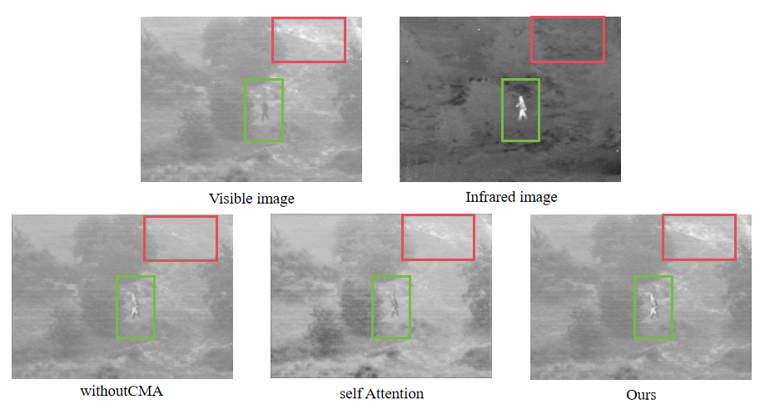
图7 CMA消融实验定性比较结果
4.4.2TFF模块的消融实验
为了验证TFF模块的有效性，本研究设计了两个消融实验。在实验1中，本研究仅使用最简单的卷积融合。在实验2中，本研究只保留前两层融合，不进行显著性特征加权。
定量比较结果如表5所示。实验1的结果表明，本研究设计的三重特征融合模块效果远优于只使用简单卷积进行融合的效果。实验2的结果表明显著性特征加权在该模块中起到了不可忽视的作用。总体来看，本研究提出的三重特征融合模块（TTF）在7个指标具有明显优势，仅在MS-SSIM指标上并未达到最优结果。这是由于引入了显著性检测，旨在增强显著区域的细节、提高对比度，但是会牺牲非显著性区域的精细度，从而使得MS-SSIM指标有所下降。
TNO | EN | MI | SF | SD | VIF | QAB/F | SSIM | MS-SSIM
onlyConv | 6.67 | 2.951 | 7.974 | 34.972 | 0.622 | 0.44 | 0.934 | 0.944
withoutSaliency | 6.772 | 3.681 | 11.468 | 38.494 | 0.741 | 0.422 | 0.865 | 0.858
TFF | 6.841 | 4.24 | 12.088 | 38.611 | 0.867 | 0.549 | 0.961 | 0.928
表5 基于TNO数据集的CMA定量消融实验效果评价
图8展示了实验1和实验2设置下的定性比较结果。实验1的融合图像明显缺失红框中的红外图像中纹理细节，绿框处的人物和背景的对比度不高。实验2的融合图像虽然捕捉到纹理细节，但融合图片在亮度上明显失真。相比之下，本研究的融合图像不仅保留了可见光图像和红外图像中的纹理细节，还最大程度的保留了红外图像中人物特征的对比度，在特征显著区域的特征保留效果明显优于实验1和实验2。
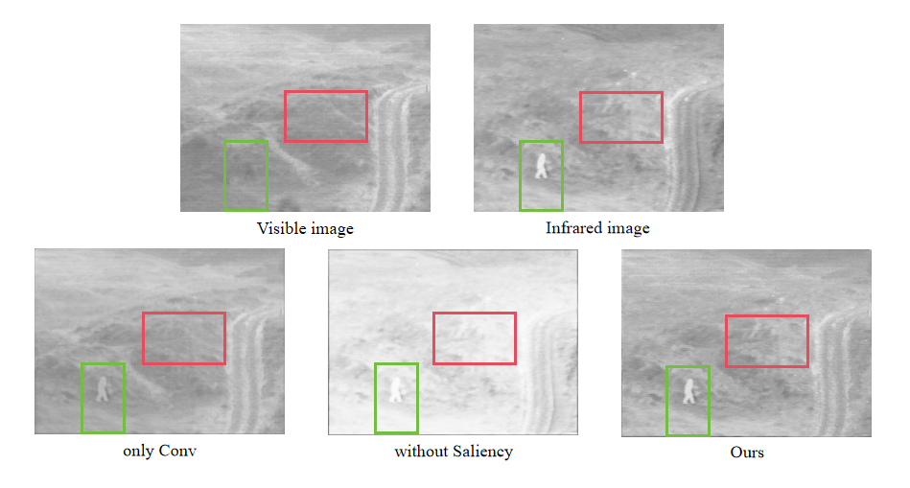
图8 TFF消融实验定性比较结果
- 总结

- Karim, Shahid, et al. "Current advances and future perspectives of image fusion: A comprehensive review." Information Fusion 90 (2023): 185-217.
- D.Hong, J. Chanussot and X. X. Zhu, "An Overview of Multimodal Remote Sensing Data Fusion: From Image to Feature, From Shallow to Deep," 2021 IEEE International Geoscience and Remote Sensing Symposium IGARSS, Brussels, Belgium, 2021, pp. 1245-1248.
- X. Xie, X. Zhang, S. Ye, D. Xiong, L. Ouyang, B. Yang, H. Zhou, Y. Wan, "Mrscfusion: Joint residual swin transformer and multiscale cnn for unsupervised multimodal medical image fusion." IEEE Transactions on Instrumentation and Measurement 72 (2023): 1-17.
- X. Zhang and Y. Demiris, “Visible and infrared image fusion using deep learning,” IEEE Trans. Pattern Anal. Mach. Intell., vol. 45, no. 8,pp. 10535–10554, Aug. 2023.
- L. Tang, J. Yuan, and J. Ma, “Image fusion in the loop of high-level vision tasks: A semantic-aware real-time infrared and visible image fusion network,” Information Fusion, vol. 82, p. 28–42, 2022.
- F. Huo, X. Zhu, Q. Zhang, Z. Liu, and W. Yu, “Real-time one-stream semantic-guided refinement network for RGB-thermal salient object detection,” IEEE Trans. Instrum. Meas., vol. 71, pp. 1–12, 2022.
- Y. Zhang, H. Yu, Y. He, X. Wang, and W. Yang, “Illumination-guided RGBT object detection with inter- and intra-modality fusion,” IEEE Trans. Instrum. Meas., vol. 72, pp. 1–13, 2023.
- X. Zhu, J. Liu, X. Xiong, and Z. Luo, “Maximize peak-to-sidelobe ratio for real-time RGB-T tracking,” IEEE Trans. Instrum. Meas., vol. 73, pp. 1–4, 2024.
- Q. Zhang, Y. Liu, R. S. Blum, J. Han, and D. Tao, “Sparse representation based multi-sensor image fusion for multi-focus and multi-modalityimages: A review,” Inf. Fusion, vol. 40, pp. 57–75, Mar. 2018.
- Z. Zhang, C. He, H. Wang, Y. Cai, L. Chen, Z. Gan, F. Huang, Y. Zhang, Fusion of infrared and visible images via multi-layer convolutional sparse representation, J. King Saud Univers. Comput. Inf. Sci. 36(6) (2024) 102090.
- J. Chen, X. Li, L. Luo, X. Mei, and J. Ma, “Infrared and visible image fusion based on target-enhanced multiscale transform decomposition,”Inf. Sci., vol. 508, pp. 64–78, Jan. 2020.
- W. Tang, F. He, Y. Liu and Y. Duan, "MATR: Multimodal Medical Image Fusion via Multiscale Adaptive Transformer," in IEEE Transactions on Image Processing, vol. 31, pp. 5134-5149, 2022.
- D. P. Bavirisetti and R. Dhuli, “Two-scale image fusion of visible and infrared images using saliency detection,” Infrared Phys. Technol., vol. 76, pp. 52–64, May 2016.
- Liu, C. H., Yue Qi, and W. R. Ding. "Infrared and visible image fusion method based on saliency detection in sparse domain." Infrared Physics & Technology 83 (2017): 94-102.
- S. Li, Y. Zou, G. Wang, C. Lin, Infrared and visible image fusion method based on a principal component analysis network and image pyramid, Remote. Sens. 15(3) (2023) 685.
- W. Kong, Y. Lei, and H. Zhao, “Adaptive fusion method of visible light and infrared images based on non-subsampled shearlet transform and fast non-negative matrix factorization,” Infrared Phys. Technol., vol. 67, pp. 161–172, Nov. 2014.
- J. Ma, Z. Zhou, B. Wang, and H. Zong, “Infrared and visible image fusion based on visual saliency map and weighted least square optimization,” Infrared Phys. Technol., vol. 82, pp. 8–17, May 2017.
- J. Wang, H. Qu, Z. Zhang, M. Xie, New insights into multi-focus image fusion: a fusion method based on multi-dictionary linear sparse representation and region fusion model, Inf. Fusion 105 (2024) 102230.
- Wang J ,Qu H ,Zhang Z , et al.New insights into multi-focus image fusion: A fusion method based on multi-dictionary linear sparse representation and region fusion model[J].Information Fusion,2024,105102230-.DOI:10.1016/J.INFFUS.2024.102230.
- Li L ,Ma H ,Jia Z , et al.A novel multiscale transform decomposition based multi-focus image fusion framework[J].Multimedia Tools and Applications,2021,80(8):1-21.DOI:10.1007/S11042-020-10462-Y.
- Ma J ,Yu W ,Liang P , et al.FusionGAN: A generative adversarial network for infrared and visible image fusion[J].Information Fusion,2018,4811-26.DOI:10.1016/j.inffus.2018.09.004.
- Hui L ,Xiao-Jun W ,Josef K .MDLatLRR: A novel decomposition method for infrared and visible image fusion.[J].IEEE transactions on image processing : a publication of the IEEE Signal Processing Society,2020,294733-4746.DOI:10.1109/TIP.2020.2975984.
- Wang Z ,Ma Y ,Gu J .Multi-focus image fusion using PCNN[J].Pattern Recognition,2010,43(6):2003-2016.DOI:10.1016/j.patcog.2010.01.011.
- Li H ,Wu X .DenseFuse: A Fusion Approach to Infrared and Visible Images.[J].IEEE Trans. Image Processing,2019,28(5):2614-2623.
- Ma, Jiayi, et al. "SwinFusion: Cross-domain long-range learning for general image fusion via swin transformer." IEEE/CAA Journal of Automatica Sinica 9.7 (2022): 1200-1217.
- Hui L ,Xiao-Jun W ,Josef K .MDLatLRR: A novel decomposition method for infrared and visible image fusion.[J].IEEE transactions on image processing : a publication of the IEEE Signal Processing Society,2020,294733-4746.DOI:10.1109/TIP.2020.2975984.
- Lin C ,Liu T ,Wang Z , et al.CTIUFuse: A CNN-Transformer-based iterative feature universal fusion algorithm for multimodal images[J].Knowledge-Based Systems,2025,329(PA):114313-114313.DOI:10.1016/J.KNOSYS.2025.114313.
- S. Li, Y. Zou, G. Wang, C. Lin, Infrared and visible image fusion method based on a principal component analysis network and image pyramid, Remote. Sens. 15(3) (2023) 685.
- Jinyang L ,Renwei D ,Shutao L , et al.SGFusion: A saliency guided deep-learning framework for pixel-level image fusion[J].Information Fusion,2023,91205-214.
- Guo, Chaoxun, et al. "MDFN: Mask deep fusion network for visible and infrared image fusion without reference ground-truth." Expert Systems with Applications 211 (2023): 118631.
- Z. Zhao, S. Xu, J. Zhang, C. Liang, C. Zhang, and J. Liu, “Efficient and model-based infrared and visible image fusion via algorithm unrolling,” IEEE Trans. Circuits Syst. Video Technol., vol. 32, no. 3, pp. 1186–1196, Mar. 2022.
- V. Ashish, Attention is all you need, Adv. Neural Inf. Process. Syst. 30 (2017) I.
- Huang, Gao, et al. "Densely connected convolutional networks." Proceedings of the IEEE conference on computer vision and pattern recognition. 2017.
- Cheng, Chunyang, Tianyang Xu, and **ao-Jun Wu. "MUFusion: A general unsupervised image fusion network based on memory unit." Information Fusion 92 (2023): 80-92.
- Ouyang Y ,Zhai H ,Hu H , et al.FusionGCN: Multi-focus image fusion using superpixel features generation GCN and pixel-level feature reconstruction CNN[J].Expert Systems With Applications,2025,262125665-125665.DOI:10.1016/J.ESWA.2024.125665.
- H. Li, Z. Yang, Y. Zhang, W. Jia, Z. Yu and Y. Liu, "MulFS-CAP: Multimodal Fusion-Supervised Cross-Modality Alignment Perception for Unregistered Infrared-Visible Image Fusion," in IEEE Transactions on Pattern Analysis and Machine Intelligence, vol. 47, no. 5, pp. 3673-3690, May 2025, doi: 10.1109/TPAMI.2025.3535617.
- Ma, Jiayi, et al. "SwinFusion: Cross-domain long-range learning for general image fusion via swin transformer." IEEE/CAA Journal of Automatica Sinica 9.7 (2022): 1200-1217.
- Wenbo Q ,C H W ,C S C .MDF-Net: A Multi-scale Dynamic Fusion Network for Breast Tumor Segmentation of Ultrasound Images.[J].IEEE transactions on image processing : a publication of the IEEE Signal Processing Society,2023,PPDOI:10.1109/TIP.2023.3304518.
- Quanli W ,Xin J ,Qian J , et al.DBCT-Net:A dual branch hybrid CNN-transformer network for remote sensing image fusion[J].Expert Systems With Applications,2023,233DOI:10.1016/J.ESWA.2023.120829.
- Xu, Yi, et al. "MPCT: A medical image fusion method based on multi-scale pyramid convolution and Transformer." Biomedical Signal Processing and Control 101 (2025): 107129.
- Hui L ,Jun X W ,Josef K .RFN-Nest: An end-to-end residual fusion network for infrared and visible images[J].Information Fusion,2021,73DOI:10.1016/J.INFFUS.2021.02.023.
- Jun Y ,Leyuan F ,Shaobo X , et al.Dif-Fusion: Towards High Color Fidelity in Infrared and Visible Image Fusion with Diffusion Models.[J].IEEE transactions on image processing : a publication of the IEEE Signal Processing Society,2023,PPDOI:10.1109/TIP.2023.3322046.
- Linfeng T ,Jiteng Y ,Hao Z , et al.PIAFusion: A progressive infrared and visible image fusion network based on illumination aware[J].Information Fusion,2022,83-8479-92.DOI:10.1016/J.INFFUS.2022.03.007.
- Toet A .The TNO Multiband Image Data Collection[J].Data in Brief,2017,15249-251.
- Xu H ,Ma J ,Le Z , et al.FusionDN: A Unified Densely Connected Network for Image Fusion[J].Proceedings of the AAAI Conference on Artificial Intelligence,2020,34(07):12484-12491.DOI:10.1609/aaai.v34i07.6936.
- Han X ,Jiayi M ,Junjun J , et al.U2Fusion: A Unified Unsupervised Image Fusion Network.[J].IEEE transactions on pattern analysis and machine intelligence,2020,PPDOI:10.1109/TPAMI.2020.3012548.
- Tang, Wei, et al. "DATFuse: Infrared and visible image fusion via dual attention transformer." IEEE Transactions on Circuits and Systems for Video Technology 33.7 (2023): 3159-3172.
- Hui L ,Tianyang X ,XiaoJun W , et al.LRRNet: A Novel Representation Learning Guided Fusion Network for Infrared and Visible Images.[J].IEEE transactions on pattern analysis and machine intelligence,2023,PPDOI:10.1109/TPAMI.2023.3268209.
- Y. Zhang, H. Li, J. Wang, Y. Liu, and X. Wu, "SemLA: A semantic-aware local attention framework for infrared and visible image fusion," IEEE Trans. Image Process., vol. 32, pp. 1125-1139, 2024.
- Zhao, Yangyang, et al. "TUFusion: A transformer-based universal fusion algorithm for multimodal images." IEEE Transactions on Circuits and Systems for Video Technology 34.3 (2023): 1712-1725.
- Liu K ,Li M ,Chen C , et al.DSFusion: Infrared and visible image fusion method combining detail and scene information[J].Pattern Recognition,2024,154110633-.DOI:10.1016/J.PATCOG.2024.110633.
- Song W ,Li Q ,Gao M , et al.SFINet: A semantic feature interactive learning network for full-time infrared and visible image fusion[J].Expert Systems With Applications,2025,261125472-125472.DOI:10.1016/J.ESWA.2024.125472.

